**◎脂質異常症**

**脂質異常症診断基準**

|  |  |  |
| --- | --- | --- |
| LDLコレステロール | 140mg/dL以上 | 高LDLコレステロール血症 |
| 120～139mg/dL | 境界域高LDLコレステロール血症 |
| HDLコレステロール | 40mg/dL未満 | 低HDLコレステロール血症 |
| トリグリセライド | 150mg/dL以上（空腹時） | 高トリグリセライド血症 |
| 175mg/dL以上（随時） |
| Non-HDL コレステロール | 170mg/dL以上 | 高non-HDLコレステロール血症 |
| 150～169mg/dL | 境界域高non-HDLコレステロール血症 |

**脂質異常症のスクリーニング**

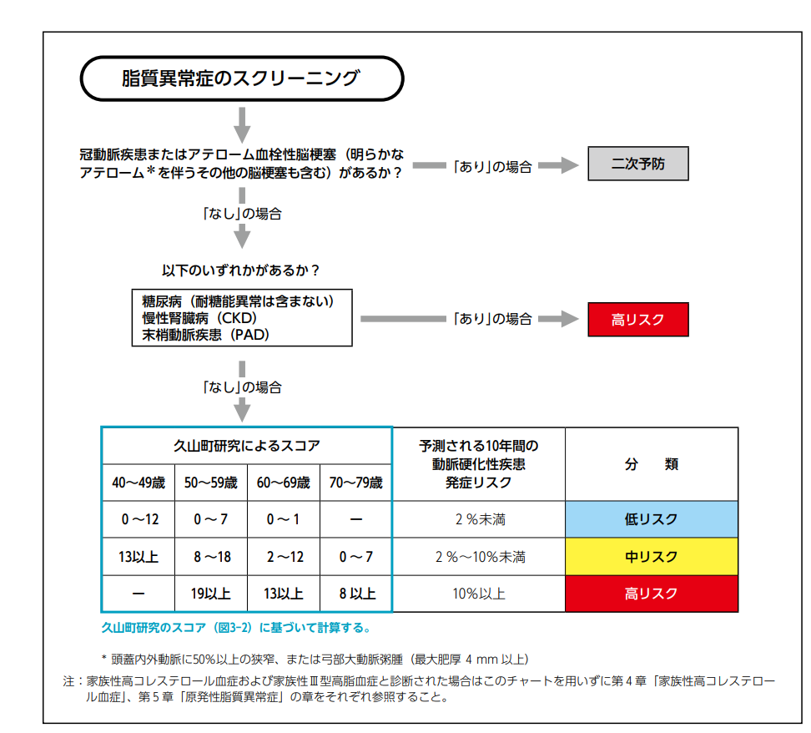

３７

**久山町スコアによる動脈硬化性疾患発症予測モデル**

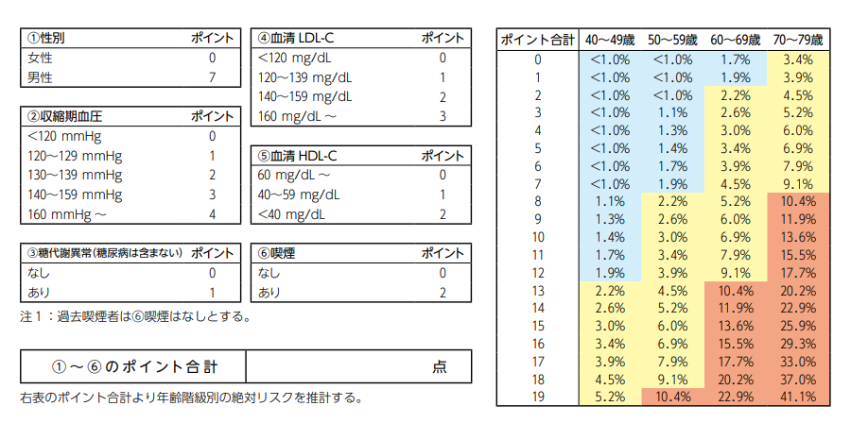

**リスク区分別脂質管理目標値**

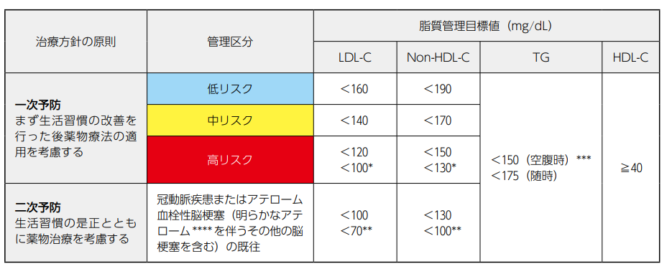

＊日本動脈硬化学会　動脈硬化性疾患予防ガイドライン　2022年参照

３８